FINÁLNÍ PROJEKT   
 č.1



Autor: Ing. Zuzana Štrbová  
Datum: 18. června 2024

OBSAH

**ZADÁNÍ** 3

**TESTOVACÍ SCÉNÁŘE** 4

**EXEKUCE TESTŮ** 7

**BUG REPORT** 11

# ZADÁNÍ

Cílem finálního projektu je otestovat funkčnost aplikace, která slouží k manipulaci s daty o studentech. Aplikace má rozhraní REST-API, které umožňuje vytvoření, smazání a získání dat.

## Přístupové údaje:

|  |  |
| --- | --- |
| Databáze | database: qa_demo |
| REST-API | http://108.143.193.45:8080/api/v1/students/ |

## Poznámky:

Nezapomeňte, že v IT se data musí někde uložit a poté získat. Proto ověřte, že data jsou správně uložena a získávána z databáze.

Nezapomeňte do testovacích scénářů uvést testovací data, očekávaný výsledek včetně těla odpovědi a stavových kódů.

# TESTOVACÍ SCÉNÁŘE

*Na základě uvedených testovacích scénářů jsem ověřil(a) funkčnost aplikace.*

1. **Abstrakt:** Získání dat o existujícícím studentovi

Příprava dat: Vybrat existujícího studenta s ID = 403

**SELECT** * **FROM** student **WHERE** id= 403;

("403","40","hboss@testmail.com","Hugo","BOSS")

**Kroky:**  1) GET <http://108.143.193.45:8080/api/v1/students/403>

2) Potvrdit odeslání - Send

**Očekávaný výsledek**: 1) Status code 200 OK

2) výsledek:

"id": 403,

     "firstName": "Hugo",

     "lastName": "BOSS",

     "email": "hboss@testmail.com",

     "age": 40

1. **Abstrakt:** Získání dat o neexistujícím studentovi

Příprava dat: Vybrat neexistujícího studenta s ID = X

**SELECT** * **FROM** student **WHERE** id = X;

(Error Code: 1054, Unknown column „X“)

**Kroky:** 1) GET <http://108.143.193.45:8080/api/v1/students/X>

2) Potvrdit odeslání - Send

**Očekávaný výsledek:** 1) Status code 400 Bad Request

2) Výsledek:

Žádná data nenalezena, nekorektně zadaný požadavek.

1. **Abstrakt:** Získání dat o neexistujícím studentovi

Příprava dat: Vybrat neexistujícího studenta s ID = 0

**SELECT** * **FROM** student **WHERE** id = 0;

(0 row(s) returned)

**Kroky:** 1) GET <http://108.143.193.45:8080/api/v1/students/0>

2) Potvrdit odeslání - Send

**Očekávaný** **výsledek**: 1) Status code 404 Not Found

2) Výsledek:

Žádná data nenalezena, neexistující student.

1. **Abstrakt**: Smazání dat o existujícím studentovi

Příprava dat: Vybrat existujícího studenta s ID = 338

**SELECT** * **FROM** student **WHERE** id = 338;

("338","21","pepaomacka@gmail.com","Pe","OMACKA")

**Kroky**: 1) DELETE <http://108.143.193.45:8080/api/v1/students/338>

2) Potvrdit odeslání - Send

**Očekávaný** **výsledek**: 1) Status code 200 OK

2) Výsledek:

Data daného studenta smazána.

3) Data úspěšně smazána z databáze – uvedený záznam s id = 338 neexistuje.

1. **Abstrakt**: Smazání dat o neexistujícím studentovi

Příprava dat: Vybrat neexistujícího studenta s ID = 20000

**SELECT** * **FROM** student **WHERE** id = 20000;

(0 row(s) returned)

**Kroky**: 1) DELETE <http://108.143.193.45:8080/api/v1/students/20000>

2) Potvrdit odeslání - Send

**Očekávaný** **výsledek**: 1) Status code 404 Not Found

2) Výsledek:

Výmaz nebylo možné provést,

neexistující záznam.

1. **Abstrakt**: Úspěšné založení nového studenta

**Kroky**: 1) Zadání body JSON

{

     "firstName": "James",

     "lastName": "Bond",

     "email": "jb008@email.com",

     "age": 20

}

2) POST <http://108.143.193.45:8080/api/v1/students/>

3) Potvrdit odeslání - Send

**Očekávaný** **výsledek**: 1) Status code 200 OK

2) Výsledek:

Založení studenta, vygenerování dat

{

"id": , --automaticky dogenerováno konkrétní id ("číslo")

     "firstName": "james",

     "lastName": "bond",

     "email": "jb008@email.com",

     "age": 20

}

3) Data úspěšně vložena do databáze - uvedený záznam

s přiřazeným id existuje.

4) Data jsou v databázi uložena ve správném formátu (lowerCase).

1. **Abstrakt**: Neúspěšné založení nového studenta s chybným emailem

**Kroky**: 1) Zadání body JSON s nekorektně zadaným emailem

{

     "firstName": "James",

     "lastName": "Bond",

     "email": "email.com",

     "age": 20

}

2) POST <http://108.143.193.45:8080/api/v1/students/>

3) Potvrdit odeslání - Send

**Očekávaný** **výsledek**: 1) Status code 400 Bad Request, email must be in format *@*.*

2) Výsledek:

Student nebude založen.

1. **Abstrakt**: Neúspěšné založení nového studenta s chybným formátem věku

**Kroky**: 1) Zadání body JSON s nekorektně zadaným formátem věku/věk obsahuje písmena

{

"firstName": "firstName",

     "lastName": "lastName",

     "email": "email@email.com",

     "age": "age"

}

1. POST <http://108.143.193.45:8080/api/v1/students/>
2. Potvrdit odeslání - Send

**Očekávaný** **výsledek**: 1) Status code 400 Bad Request, age must be in numeric format

2) Výsledek:

Student nebude založen. (Age je povinný údaj, nelze uložit chybný věk ani jej ponechat nevyplněný.)

1. **Abstrakt**: Použití metody POST s HTTP odkazujícím na konkrétního klienta

k založení nového klienta

Příprava dat: **SELECT** * **FROM** student **WHERE** id = 296;

("296","0","karolko@gmail.com","KAROL","UNTERWASSERMAN)

**Kroky**: 1) Zadání body JSON s korektním vyplněním všech povinných položek

{

"firstName": "firstName",

     "lastName": "lastName",

     "email": "email@email.com",

     "age": 20

}

2) POST <http://108.143.193.45:8080/api/v1/students/296>

3) Potvrdit odeslání - Send

**Očekávaný** **výsledek**: 1) Status code 405 Method Not Allowed

2) Výsledek:

Student nebude založen.

EXEKUCE TESTŮ

Testovací scénáře jsem provedla, přikládám výsledky testů.

Testovací scénář 1 OK

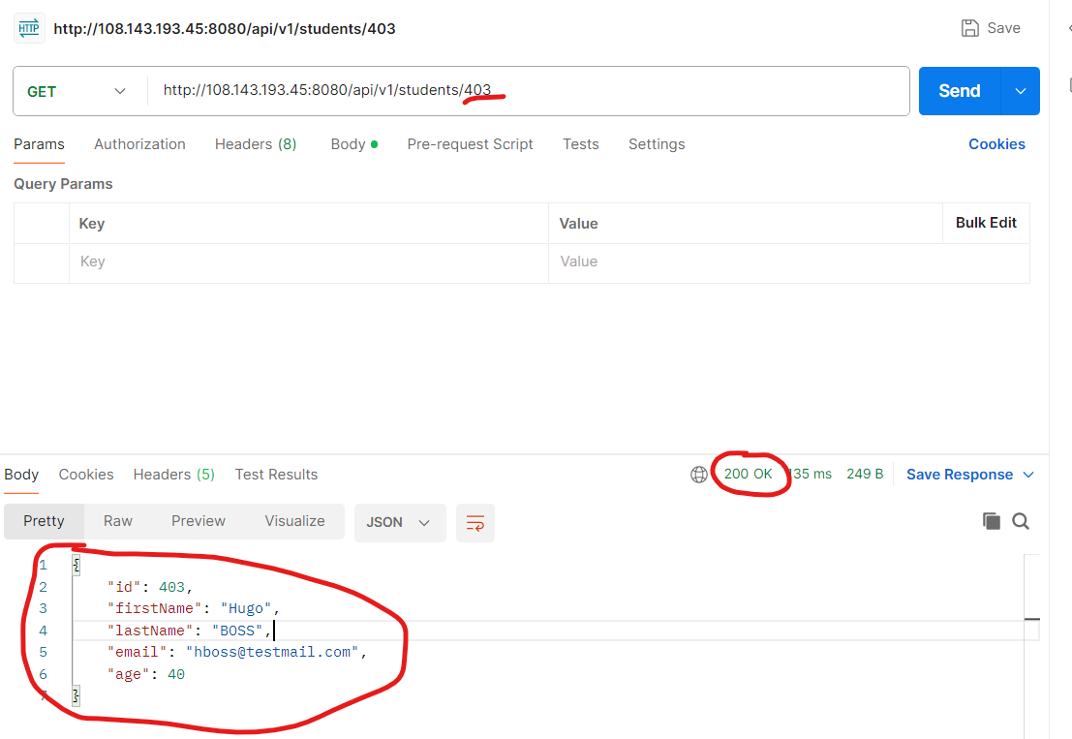

Testovací scénář 2 OK

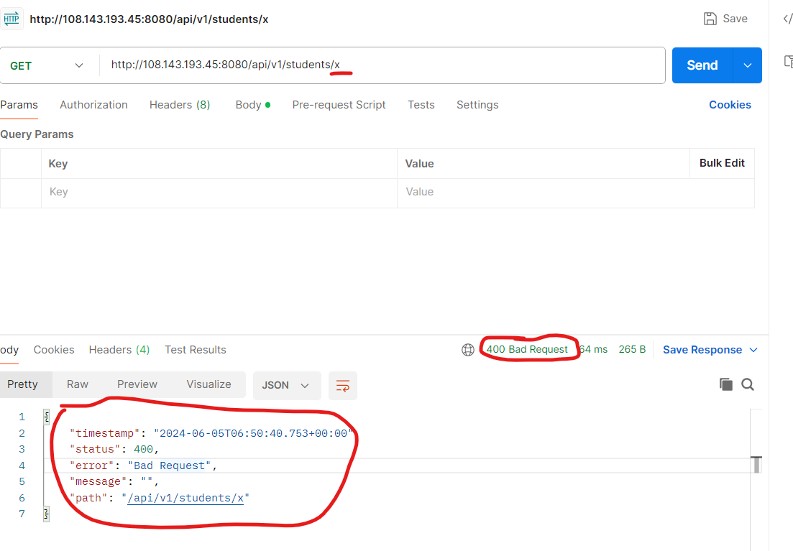

Testovací scénář 3 NOT OK

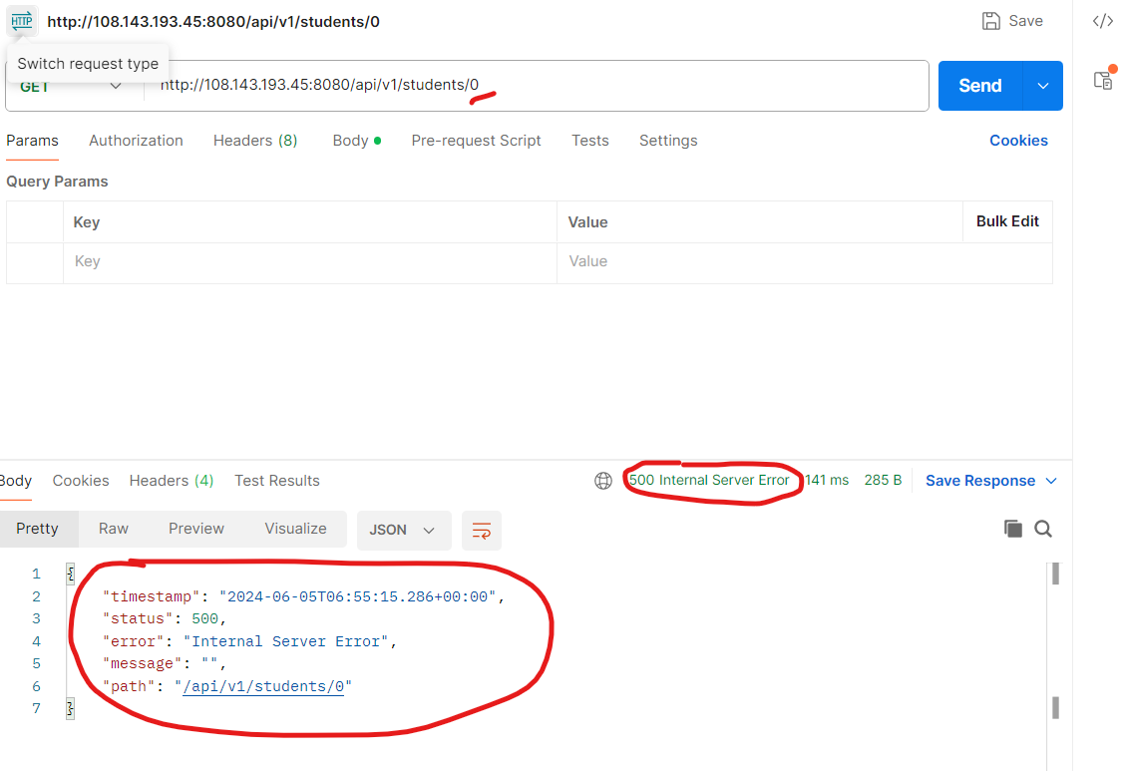

Testovací scénář 4 OK

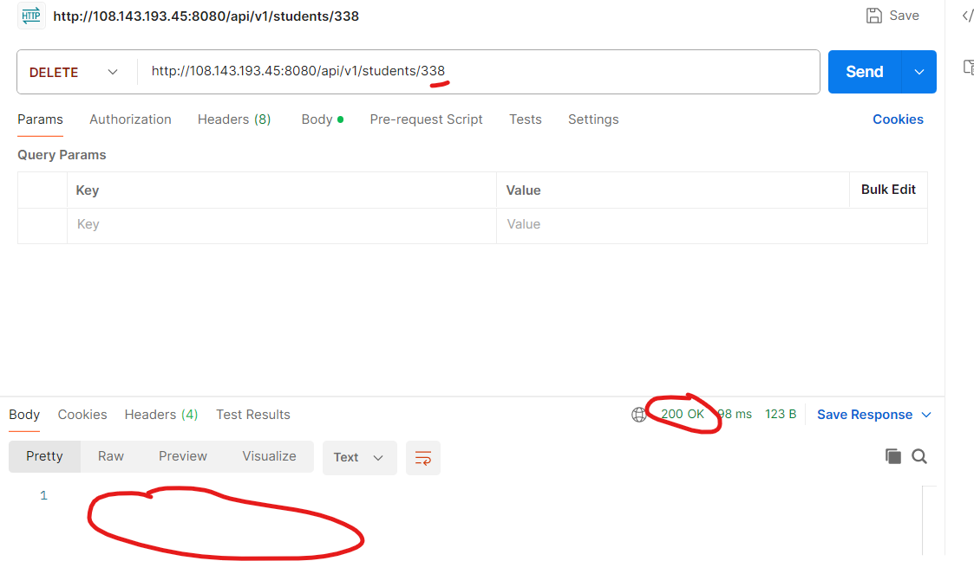

Testovací scénář 5 NOT OK

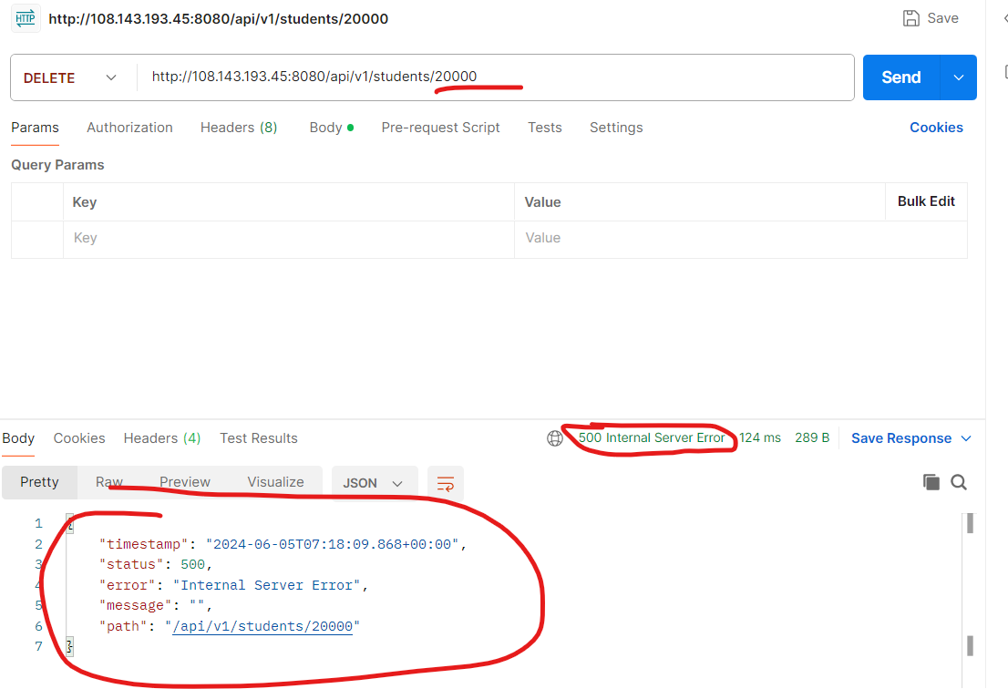

Testovací scénář 6 NOT OK

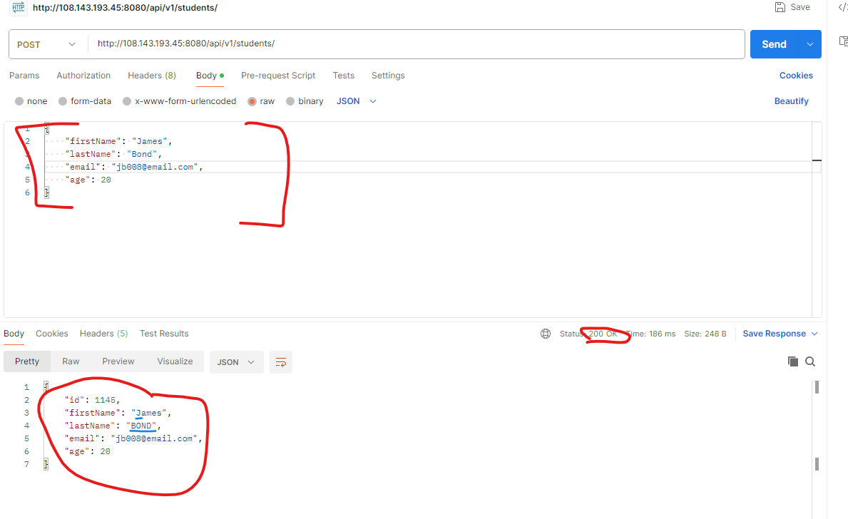

Testovací scénář 7 NOT OK

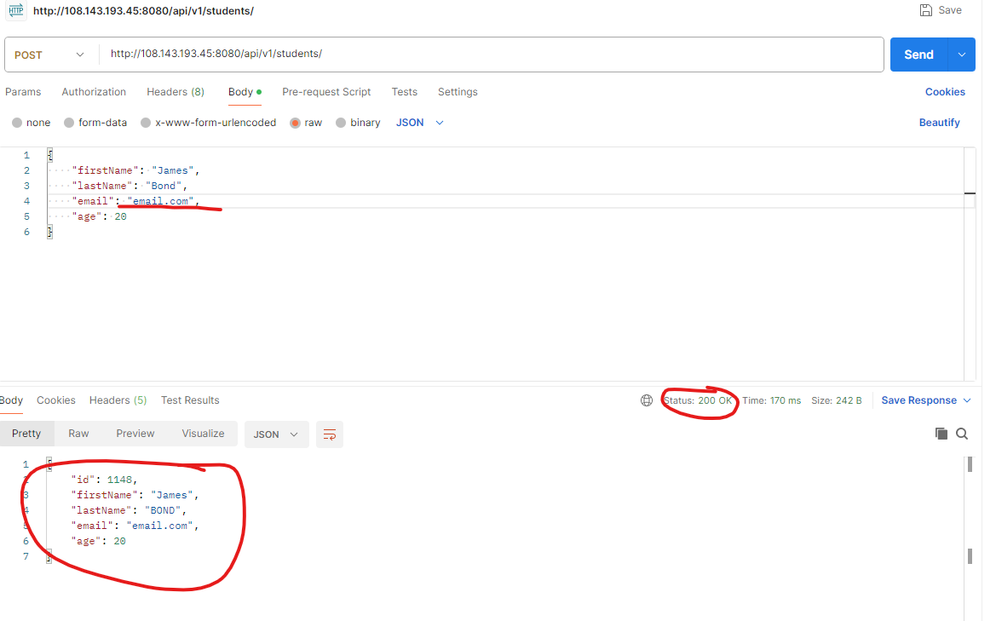

Testovací scénář 8 OK

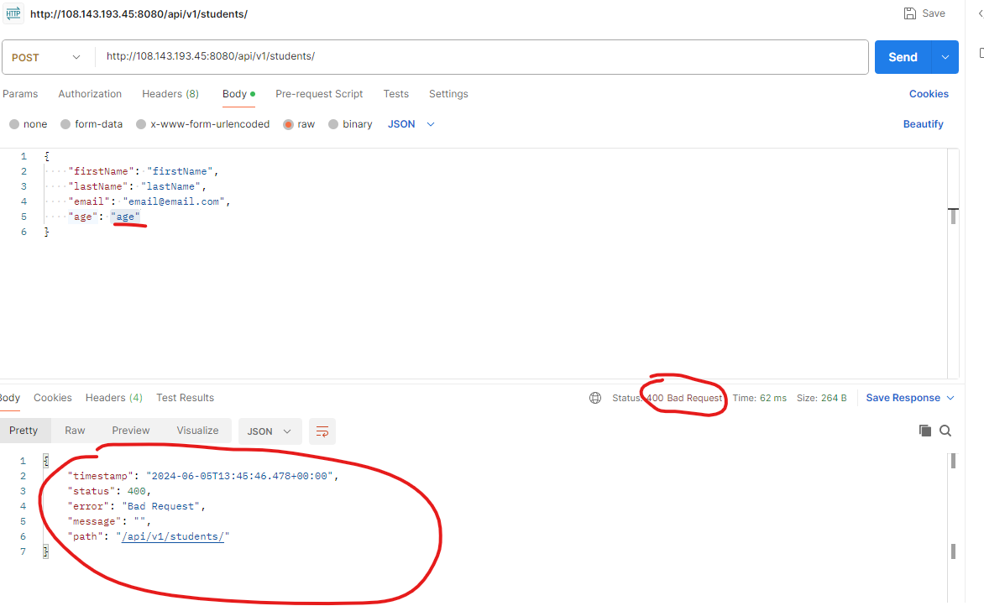

Testovací scénář 9 OK

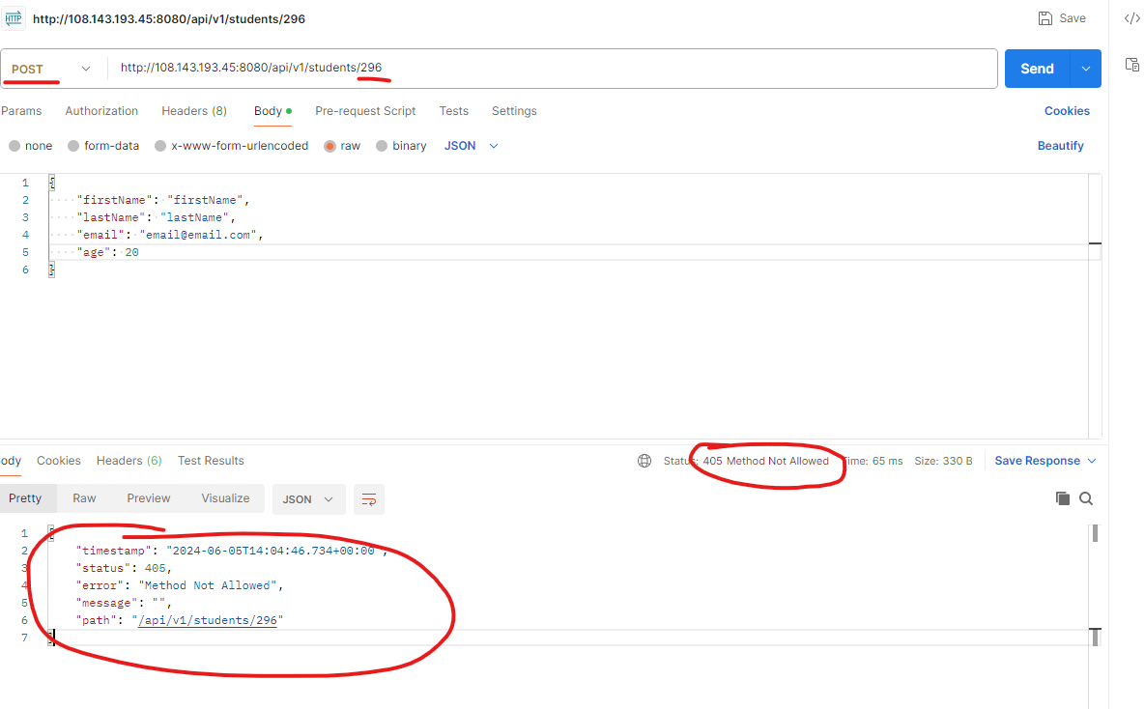

# BUG REPORT

Na základě provedených scénářů jsem objevil(a) uvedené chyby aplikace.

Testovací scénář 3:

* špatný kód chyby

(skutečný výsledek – status code 500 Internal Server Error)

Testovací scénář 5:

* špatný kód chyby

(skutečný výsledek – status code 500 Internal Server Error)

Testovací scénář 6:

* data firstName a lastName nejsou uložena v požadovaném formátu lowerCase
* vložení studenta do databáze s odlišným formátem (od požadovaného) jména a příjmení

(skutečný výsledek - data:

{

"id":1145,

"firstName": "James",

"lastName": „BOND",

"email": "jb008@email.com",

"age": 20

} )

Testovací scénář 7:

* špatný kód

(skutečný výsledek - status code 200 OK)

* založení studenta s nekorektním formátem emailu
* uložený studenta s chybným emailem do databáze

(skutečný výsledek - data:

{

"id": 1148,

"firstName": "James",

"lastName": "BOND",

"email": "email.com",

"age": 20

} )